Nákladově výhodnější výroba ohýbaných výlisků
Ohýbací a lisovací automat se servopohony RM-NC firmy Bihler s automatizační technikou B&R.
Firma Otto Bihler Maschinenfabrik představila na veletrhu Euroblech 2016 v hale 27, stánek E104 svůj nový ohýbací a lisovací automat se servopohony RM-NC. Uživatelé mohou vyrábět na stroji klasické ohýbané výlisky z pásu a drátu s výrazně vyšší produktivitou a nižšími náklady. Při řešení automatizace sází firma na inovativní technologii společnosti B&R.
Vysoká produktivita až 300 ohýbaných výlisků za minutu, velmi krátké doby přípravy a přestavení a také stálá vysoká kvalita výroby – to jsou rozhodující přednosti stroje RM-NC se servopohony. O to se stará nejnovější technika servopohonů v kombinaci s VariControl, intuitivně ovladatelnou řídicí platformou firmy Bihler.
Výkonná automatizační technika
Ve stroji RM-NC využívá firma Bihler kompaktní a výkonný systém pohonů ACOPOSmulti společnosti B&R a řídí pomocí tohoto systému NC osy, lineární motory a hlavní pohon stroje. Firma Bihler používá podle provedení stroje rozdílné varianty montáže systému ACOPOSmulti, a to buď přímo na stěně skříňového rozvaděče, nebo variantu tzv. Cold plate, která umožňuje připojení chladicím okruhům s vodou nebo olejem.
Rychlá reakce na požadavky zákazníků
Saňové agregáty nového stroje Bihler lze stisknutím tlačítka vyrovnat v radiálním a lineárním směru pomocí plně automatické polohovací jednotky. Po jednoduché montáži nástroje postačí vyvolání předem nastavených parametrů v řízení a výroba se zahájí na 100 % reprodukovatelně s dobrým dílem. Uživatelé tak mohou velmi rychle reagovat na požadavky zákazníků a efektivně orientovat výrobu na poptávku.
Moderní ovládací panely
Stroje RM-NC jsou ovládány pomocí panelů Automation Panel společnosti B&R. Dotykové obrazovky jsou vybaveny průhlednou protiodrazovou plochou a představují ve spojení s brilantním displejem s vysokým rozlišením nepřekonatelný moderní ovládací panel. Vizualizace u nového stroje Bihler se provádí na výkonném průmyslovém počítači řady Automation PC 910 společnosti B&R. Počítače společnosti B&R jsou konstruovány pro dlouhodobý nepřetržitý provoz i v drsných výrobních podmínkách.

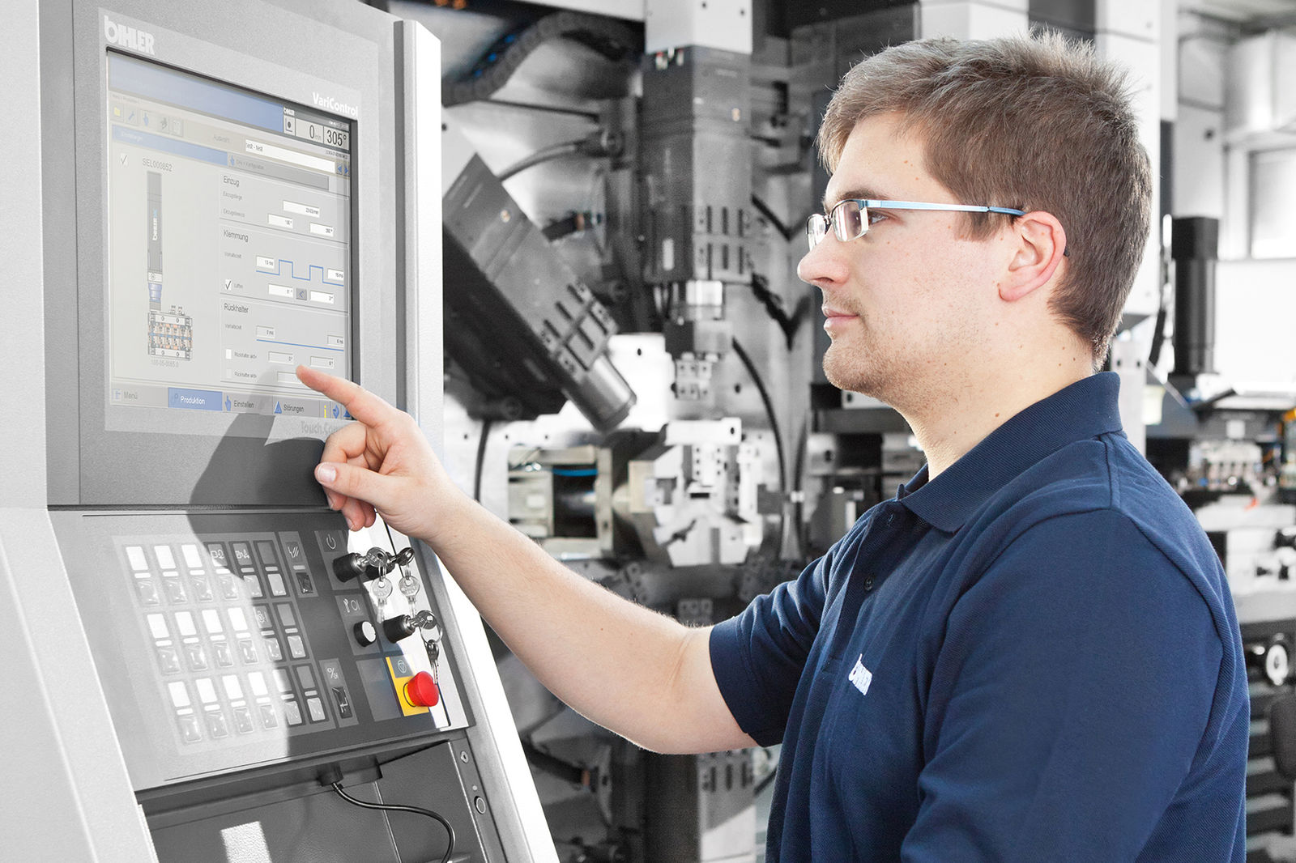
U ohýbacího a lisovacího automatu se servomotory RM-NC sází firma Bihler na řešení automatizace společnosti B&R, což umožňuje vyrábět ohýbané výlisky s výrazně vyšší produktivitou a nižšími náklady. (Zdroj: Bihler)

O společnosti B&R
Společnost B&R, jako jedna z divizí skupiny ABB, je celosvětovým lídrem v oblasti průmyslové automatizace se sídlem v Rakousku. B&R kombinuje nejmodernější technologie s pokročilým inženýrstvím a poskytuje zákazníkům v téměř každém průmyslovém odvětví kompletní řešení pro automatizaci strojů a výrobních zařízení, řízení pohybu, HMI a integrovanou bezpečnostní techniku. Díky komunikačním standardům pro průmyslový internet věcí, včetně OPC UA, POWERLINK a openSAFETY, a svému vývojovému prostředí Automation Studio B&R neustále stanovuje trendy v automatizaci. Inovativní duch, který udržuje společnost B&R na špici průmyslové automatizace, je poháněn závazkem zjednodušovat procesy a překonávat očekávání zákazníků. Další informace naleznete na adrese www.br-automation.com.
Více informací najdete na www.br-automation.com

